12.幼龄果园间作大豆绿色高效栽培技术

一、技术概述

**（一）基本情况**

大豆是我国重要的粮油兼用型作物，种植面积不足，产量水平低，种植效益差是制约大豆产业健康发展的重要因素。果业是陕西省农业发展支柱性产业，据统计，全省现有果园面积约1700万亩，但每年都有大量幼龄果园（5龄及以下）的林下空间未被有效利用。因此，充分发挥果园林下土地资源优势，扩种栽培或绿肥大豆是促进大豆扩面增产增效，保障粮果业可持续发展新的技术途径。

幼龄果园间作大豆绿色高效栽培技术集果豆间作、良种选用、精量播种、根瘤菌拌种、渗水地膜覆盖、配方施肥、病虫草害综合防控、农机农艺融合等8项关键技术于一体，实现了农作物—果业—牧草的有机结合，有利于光、温、水等自然资源的高效利用，同时能够提高幼龄果园土壤肥力、单位面积产出和综合效益，是实现我省大豆产业和经林果产业协同高质量发展的技术模式。

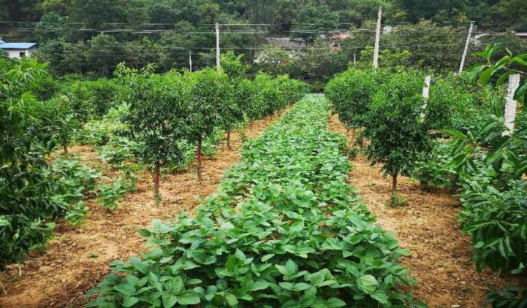

图1 幼龄果园间作大豆绿色高效栽培技术田间效果

**（二）推广应用情况**

2020—2022年，该技术先后在陕西榆林、延安、咸阳、渭南、汉中、宝鸡、商洛、铜川等8市30县（区），以及四川省南充市4县（市）示范应用，累计推广面积137万亩，获得良好效果。2019年在榆林市子洲县建立百亩示范方3个，平均亩产138.8 kg，全县推广种植24000亩；2020年宝鸡市桑树塬村百亩示范平均亩产165.4 kg，商洛市杨屹崂村、捉马沟村百亩示范平均亩产124.0 kg；2021年延安市安塞区示范120亩，平均亩产126.4 kg；商洛市洛源镇示范100亩，平均亩产93.4 kg；2022年商洛市景村镇百亩示范平均亩产106.7 kg，商州区陈塬街道百亩示范平均亩产98.5 kg；2023年商洛市洛南县千亩示范方平均亩产100.9 kg，榆林市子洲县千亩示范方平均亩产110.5 kg，延安市安塞区千亩示范方平均亩产120.2 kg。该技术2022—2024连续3年被列为陕西省粮油生产主推技术，目前正在省内外大面积推广应用。

**（三）提质增效情况**

本技术与传统果园间作大豆技术相比，大豆单产提高15-20 kg，亩生产成本减少150元，生产效率提高20%-30%，亩收益增加200元以上。此外，该技术可使果园化肥投入减少10%-20%，多年应用土壤有机质含量增加0.8%~1.0%，具有显著的经济、社会和生态效益。

**（四）获奖情况**

该技术荣获2023年度陕西省农业技术推广成果奖二等奖。

二、技术要点

1.选用良种：幼龄果园种植大豆需选择通过国家或陕西审定的早熟、耐荫、宜机械化作业的大豆品种。陕北渭北春播区可用延豆6号、冀豆17、陕豆5号等；关中夏播区可用宝豆6号、秦豆2018等；陕南地区可用齐黄34、秦豆2014等；绿肥大豆品种可用汾牧绿2号。

2.模式选择：不同的树龄果园，行间种植大豆的技术参数见下表。

**不同树龄果园大豆种植参数表**

|  |  |  |  |  |
| --- | --- | --- | --- | --- |
| 项目 | 1-2龄果园 | 3龄果园 | 4龄果园 | 5龄果园 |
| 种植行数（行） | 5 | 4 | 3 | 2 |
| 豆果距（cm） | 80 | 100 | 200 | 240 |
| 大豆行距（cm） | 40 | 40 | 40 | 40 |

3.整地施肥：果园种植大豆土地要秋深翻，春旋耕随即耙耱，为大豆创造适宜生长发育的土壤环境。结合春季旋耕一次性亩施入优质腐熟农家肥2000 kg，磷酸二铵10 kg、尿素5 kg、硫酸钾5 kg或者施三元复合肥20-30 kg。

4.适期播种：当土壤表层5-10 cm温度稳定在8-10 ℃时进行播种，陕北渭北春播区4月下旬-5月上旬播种，关中夏播区6月中下旬播种，栽培大豆亩用种量5-6 kg，绿肥大豆亩用种量1-2 kg。

5.机械密植：使用小型大豆精量播种机一次完成施肥、播种、覆膜、覆土、镇压等作业环节；春播密度1.0-1.3万株/亩，夏播密度1.2-2.0万株/亩，绿肥大豆0.8-1.0万株/亩，播深3-5 cm。

6.苗期管理：苗后长出2片真叶时，及时对缺苗断垄进行查补苗，第1片复叶展开后间定苗。

7.中耕除草：苗后15-20天，结合间定苗进行浅中耕、适量培土，以疏松土壤，促进根系生长；在大豆封行前，除草1-2次，以保持土壤良好通透性。

8.虫草害防治：采用苗前封闭除草或苗后化学除草；苗期至开花期重点防治大豆蚜虫、象鼻虫、蛴螬等；结荚鼓粒期重点防治点蜂缘蝽、食心虫、豆荚螟等。

9.适时收获：籽粒大豆人工收获应在黄熟末期进行，机械收获应在完熟初期进行，绿肥大豆应在鼓粒初期及时刈割压青或者切碎成青贮饲料。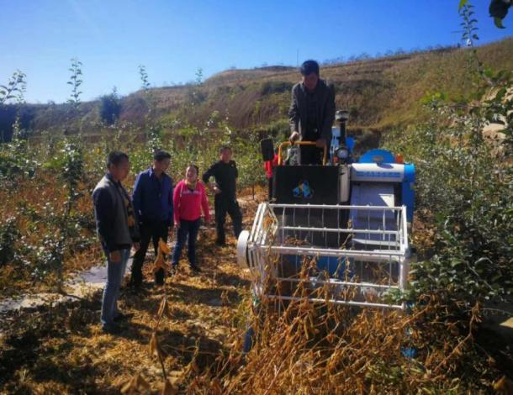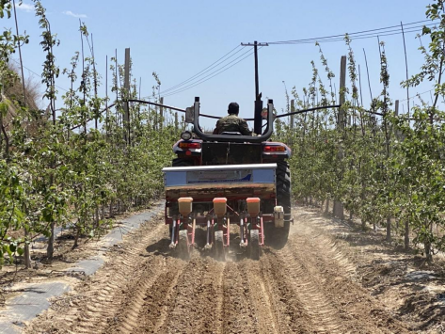

图2 大豆精量播种机 图3 GY4D-2型大豆联合收割机

三、适宜区域

陕西春播大豆一年一熟区、夏播大豆一年一熟区。

四、注意事项

注意密度和肥水管理，以防倒伏；机械收获应注意调节拨禾轮、脱粒滚筒转速等运转参数，以防炸荚和籽粒破碎；机械收获应注意在干燥条件下进行，并及时清理割台、凹板等部件上的泥土，以防大豆“泥花脸”。

五、技术依托单位

1.单位名称：延安市农业科学研究院

联系地址：延安市宝塔区马家湾光华路002号

邮政编码:716000

联系人：梁福琴 张明君

联系电话：15877668967 15353316220

电子邮箱：yankslfq@126.com

2.单位名称：宝鸡市农业科学研究院

联系地址：陕西省宝鸡市岐山县朝阳路56号

邮政编码:722499

联系人：屈 洋

联系电话：15129852855

电子邮箱：306097168@qq.com

3.单位名称：商洛市农业科学研究所

联系地址：商洛市商州区大赵峪办事处王巷370号

邮政编码:726000

联系人：南璐

联系电话：13619146613

电子邮箱：504180805@qq.com